Le Bulletin  d'information du lycée Faustin FLERET | Novembre 2016 N° 01/2016-2017
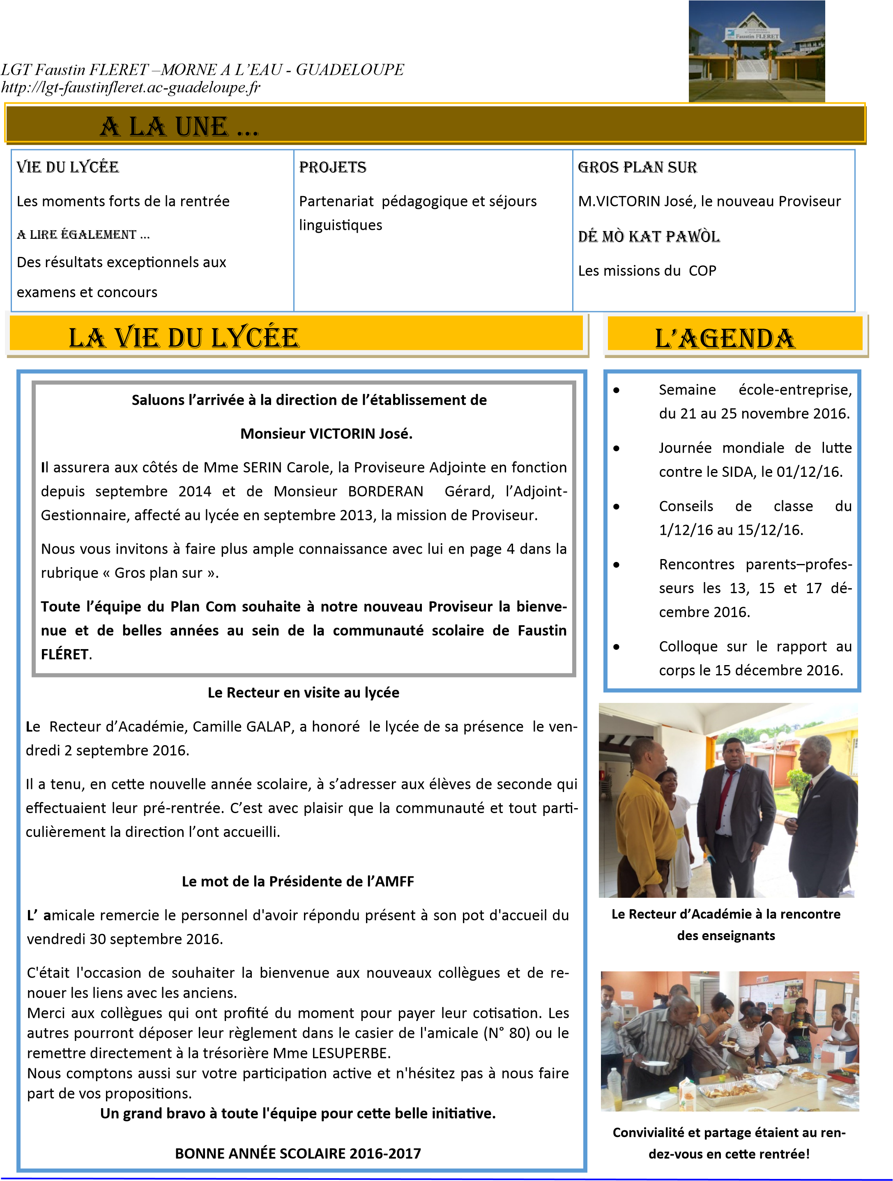
ACTIONS ET MANIFESTATIONS
LE SIM DU BTS AG PME-PMI : LA FORMATION, LA MOTIVATION, LE PROFESSIONNALISME…..
En vue de la préparation de leur SEMINAIRE D'INTEGRATION, les étudiants de la deuxième année du BTS ASSISTANT DE GESTION DE PME/PMI A RÉFÉRENTIEL COMMUN EUROPÉEN ont tenu, (comme il est de tradition), à organiser l'accueil des étudiants de la 1re année.
Cette matinée d'accueil, qui a eu lieu à la fin du mois de septembre (le 27), donc à un moment relativement proche de la rentrée, a tenu toutes ses promesses, pour permettre :
Un moment d'échange afin de "briser la glace", mieux se connaître et s'informer sur les particularités de ce BTS, ainsi que sur les perspectives d'avenir offertes ;
Une meilleure connaissance du monde professionnel et de l'entrepreneuriat, grâce aux échanges et à l'intervention de Mme HERY, à la tête d'une entreprise qui développe le manioc (sous toutes ses formes) ;
L'expression du soutien de notre Proviseur à chacun des jeunes étudiants, sa volonté de les voir réussir, les motiver, et ainsi les aider à réaliser leur projet personnel avec les équipes pédagogiques. L'ensemble s'est déroulé de manière très conviviale et professionnelle, ce qui n'a pas manqué d'être souligné par notre Proviseur Adjoint, également présente .
LES RESULTATS DES EXAMENS DE LA SESSION 2016
Résultats BAC en % Résultats BTS en %
L ES S STI2D RH GF Merca NRC AG MUC

93.22 88.68 97.95 100 96.2 100 81.81 100 96 100

Résultats BAC en % Résultats BTS en %

La filière STMG, une filière d’excellence
L ES S STI2D RH GF Merca NRC AG MUC
Sept élèves de terminale STMG ont intégré cette année (2016 -2017) la classe préparatoire ECT du lycée de Baimbridge.
Après entretien, trois d’entre eux ont été sélectionnés pour un séjour d’une semaine à Paris. Ils ont séjourné dans la capi-93.22 88.68 97.95 100 96.2 100 81.81 100 96 100
tale française à la fin du mois d’août. Ils ont ainsi eu l’opportunité de découvrir une école HEC. Ces trois élèves, à qui nous souhaitons le meilleur, s’étaient distingués lors du baccalauréat 2016. Il s’agit de NEPAUL Samuel qui a décroché la mention Très Bien, BUFFON Alicia et HERMAN Pascaline qui ont obtenu leur diplôme avec la mention Bien.
BRAVO aux élèves et aux différentes équipes pédagogiques
CONCOURS ET RÉCOMPENSES
INSTITUT POLITIQUE DE PARIS : CINQ ADMIS… et après ?
Le 23 juin 2016, les résultats nous sont communiqués, bluffant. Cinq de nos candidats, élèves de Terminale au Lycée Faustin FLÉRET, sont admis à l’IEP de Paris. De mémoire de Convention d’Éducation Prioritaire, cela n’était jamais arrivé, ni à l’échelle de l’établissement, ni à celle de l’Académie. Passées la joie immense et la fierté, qu’en est-il aujourd’hui ?
Joseph CANGE, Mike CYSIQUE, David MÉPORT et Arnaud NARAÏNIN ont entamé leur cursus sur le campus de Paris ; Tristan RELET -WERKMEISTER a choisi le programme euro-américain du campus délocalisé de Reims. Arrivés en août, ils ont bénéficié d’une semaine d’intégration avant le début des cours : de quoi mesurer les changements à venir.
Leur motivation n’a d’égal que l’attrait qu’ils éprouvent : pour les cours de haute tenue, les rencontres incroyables, les événements extraordinaires – Joseph a participé au procès de Mao. Tristan a rencontré des « stagiaires à l’Assemblée nationale, des membres du staff de Clinton, des volontaires de la jungle de Calais » ; Joseph fait partie du chœur et de l’orchestre de l’IEP ; Mike avoue des rencontres « fascinantes ». Leur intégration ne fait donc aucun doute à l’image de Manuela LATCHOUMAYA qui a brillamment validé sa deuxième année en juin dernier et qui aborde son année à l’étranger avec enthousiasme. Elle vient en effet d’arriver à Manchester pour dix mois : « le choc total » ! Mais un choc positif « qui permet de réfléchir à ce qu’ [elle] veu[t] vraiment dans le futur ».
Concernant le dispositif au lycée, le retour très encourageant de nos anciens élèves est exaltant. Ils ont pu comparer leur prépara-
tion au concours à celles d’autres étudiants entrés par la voie de la CEP. Le constat est unanime: nous leur permettons de progresser en Terminale, de réussir le concours et d’intégrer l’IEP sans complexes. Cela porte à seize le nombre d’élèves de Faustin FLÉRET admis à Sciences Po Paris depuis 2006. Nos efforts conjugués sont donc récompensés et donnent à penser que nos méthodes de travail et notre engagement font leur preuve. C’est à ce titre, par exemple, que nous avons convié nos élèves de l’atelier à une rencontre avec Axel KAHN le 11 octobre dernier autour de la thématique de l’humanisme et de l’homme augmenté.

LES Projets DU LYCEE
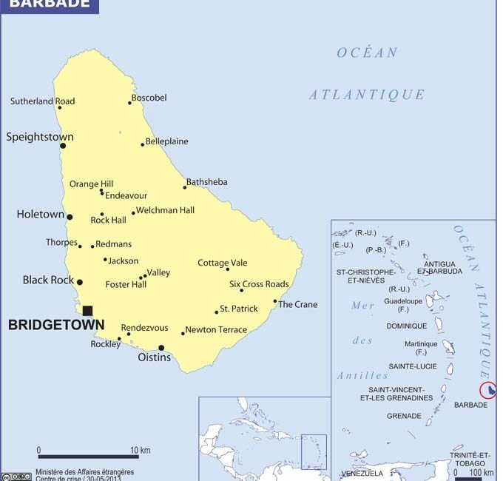
LES PROJETS DE CLASSE
CAP SUR LA BARBADE
Au cours de l’année scolaire 2015 – 2016, 17 élèves volontaires et motivés ont participé à l’atelier « Dynamiser la filière STMG », à l’initiative de Mme QUSTIN avec la collaboration de Mme GALLI-UGER dont l’objectif était de les sensibiliser de l’importance de parler une langue étrangère.
Cet atelier avait pour objectif entre autres, de préparer un voyage centré sur une triple approche : professionnelle, citoyenne et linguistique.
Pour concrétiser cette première initiative, le groupe de 17 élèves accompagnés de Mmes QUISTIN, GALLI-UGER et MARTIAL s’envoleront du 1er au 8 avril 2017 pour la Barbade, l’occasion pour eux d’être en immersion et de pratiquer la langue de façon autonome.

A TRIP TO LONDON

Les élèves de première de la section euro-caribéenne anglais préparent leur voyage à Londres (1er au 11 avril 2017). Ils seront accompagnés de Mmes BERNARD, LAUMUNO et ALLIAUME. Le thème retenu pour le séjour est « Londres, une ville
mondiale » ce qui conduira notamment les lycéens au cœur de la City et de la Bank of England. Les élèves très motivés ont créé un group whatsapp « London, here we come » afin de coordonner les actions qu’ils souhaitent mener pour financer ce projet. Nous comptons évidemment sur votre générosité pour les aider dans leur entreprise.

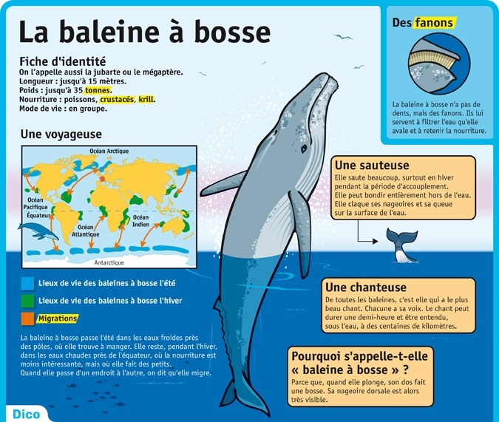
LA CLASSE DE 2NDE 10 À LA DÉCOUVERTE DES CÉTACÉS
Cette année 2016-2017, la 2nde 10 « Développement durable » travaillera, dans le cadre de l’accompagnement personnalisé, sur les cétacés. Ils se focaliseront notamment sur la baleine à bosse, et se demanderont comment concilier préservation de l’espèce, intérêts économiques et traditions autour de ce mammifère marin. Les élèves alimenteront régulièrement un blog afin de faire connaître à la communauté scolaire les activités et travaux réalisés. Il sera consultable par le lien suivant : www.calameo.com/accounts/328407.
Pour mener à bien leur projet, les élèves bénéficient du partenariat du Parc National de Guade-
loupe, et de l’association « Mon Ecole, Ma Baleine ». Ils sont encadrés par Mme ARAMINTHE en lettres, Mme BERNARD en mathématiques et Mme JUHEL-JANOT en Histoire-Géographie-Enseignement moral et civique.
LES CLUBS , INSTANCES ET ATELIERS

L’ATELIER CHANT: CHORALE VDF (Voix de FAUSTIN)
Les enseignants, qui le souhaitent, peuvent le vendredi de 12H40 à 13H50, s’initier au chant en CASSIA 12 avec Mme PRIEUR, professeur d’éco-gestion mais également passionnée par le chant.
ATELIERS EN ACTION AU CDI Plusieurs ateliers se déroulent entre 13h et 14h au CDI
sous la direction de Mrs ADZOMADA et LUCE. Parmi ces ateliers, nous pouvons citer: le Key Club un pilier qui, avec ses 5 années d’existence, se tient tous les vendredis de 13h à 14h, l’atelier Asia Arts qui intègre depuis peu un atelier de dessin et se déroule tous les jeudis de 13h à 14h et l’atelier d’échecs (tous les lundis et jeudis sur la pause méridienne). Un nouvel atelier de prise de parole s’organise tous les 15 jours, le jeudi midi. Enfin un atelier chant (mardi 13h-14h) et un atelier danse (jeudi 13h-14h) sont en cours de validation.

LE CLUB ESPAGNOL
Le Club Espagnol, sous la houlette de Mme LYCAON (professeure d’espagnol) et de M.BORDIN ( professeur de la DNL physiquechimie en espagnol et de salsa) propose, à nouveau cette année depuis le 10 octobre, deux ateliers, les lundi et mardi de 13 heures à 14 heures aux élèves qui veulent appréhender autrement l’espagnol.

Le CVL et la MDL
Suite aux élections des 17 et 23 octobre dernier ont été désignés les représentants des instances du lycée:
RAVIN Jennifer, VANSEVEREN-LEROY Maxence,
CONSEIL KICHENASSAMY Sarah, BEAZEMONT Youri, PRUVOT
D’ADMINISTRATION Mélissa, VIGUIE Emma, JOHARAM Alexander,
SOLEMALE Naomie, SOLEMALE Naomie, GEMIN
Jean-Marc, JEAN-TOUSSAINT Schelanda
CONSEIL DE VIE RAVIN jennifer, VANSEVEREN-LEROY Maxence
LYCÉENNE
CAPITOLIN Tracy, ROSNEL Nigel, MONTOUT
CONSEIL DE DISCIPLINE Laurene, GRANDISSON Ritchy, WHITE Julian et
CORDETTE Georcy




DÉ MÒ KAT PAWòL ... GROS PLAN SUR ...
Les COP LE NOUVEAU PROVISEUR
(conseillers d’orientation Fort d’une expérience de 20 années au service de l’Education Nationale,

psychologue) José VICTORN assure depuis le 1er septembre 2016 les fonctions de Proviseur au lycée Faustin FLERET. Il a tour à tour, avec la même passion, au
Les conseillers d’orientation psychologues (COP) sont cours d’une riche carrière assumé les missions d’enseignant, de faisant foncdes experts du système éducatif et de formation. Ils sont
titulaires d’un diplôme d’état. tion de chef d’établissement, de personnel adjoint de direction, de chef d’établissement par intérim, de Principal mais aussi de Directeur territorial à la Les COP aident les élèves à la construction de leur pro Région en charge de la mise en place de l’établissement public de la formajet d’orientation. En entretien individuel, ils travaillent tion professionnelle. Sa prise de fonction au lycée Faustin FLERET constitue autour des intérêts, de la motivation, des compétences, une nouvelle étape et répond à un désir manifeste. Il déclare ainsi « J’ai, à des aptitudes scolaires. Ils utilisent des outils d’aide à l’époque, souhaité collaborer avec Mme Bassin et rejoindre le lycée de l’orientation comme des tests, des questionnaires. Morne-À-L'eau. Aujourd’hui l’occasion m’est donnée de diriger ce lycée Les COP ont un rôle d’information sur les formations, les et je me fais une joie d’entamer cette nouvelle étape. Je souhaite remplir activités professionnelles et les procédures d’orientation les missions pédagogiques, éducatives et administratives qui me sont et d’affectation auprès des élèves, des parents et des confiées mais il me tient à cœur de le faire aux côtés de la Proviseure professeurs. Cela se déroule sous forme de séances Adjointe, Mme SERIN, l’Adjoint-Gestionnaire, M. BORDERAN et le Direccollectives en classe ou d’entretiens individuels. teur délégué aux enseignements technologique et professionnel, M. Les COP sont ainsi des « conseillers techniques » au MALATCHOUMY mais aussi en étroites collaboration et concertation près de la direction et des professeurs pour la mise en avec tous les partenaires internes: les professeurs coordonnateurs, les œuvre de projets spécifiques dans le cadre du Parcours référents, les membres du Conseil Pédagogique et tous les porteurs de
Avenir. projets. »
Les conseillers d’orientation psychologues jouent également un rôle important dans la lutte contre le décro Au-delà des tâches qui lui incombent en tant qu’exécutif de l’EPLE et rechage scolaire. Ils collaborent de façon étroite avec présentant de l’État, il se propose de diriger le lycée en basant sa gouverl’équipe éducative. nance sur un management relationnel, participatif tenant compte de la dimen-
Au lycée Faustin FLERET, ces missions sont assurées sion territoriale et intellectuelle de tous les acteurs. « Je suis partisan d’une par Mesdames CECILIA et DUVINAGE. gestion intelligente et collective dans l’intérêt des élèves et des person« Nous assurons des permanences les lundi et jeudi nels. Citer les personnels c’est dire l’importance que j’accorde au bienmatin (pour Mme DUVINAGE) et le mercredi matin (pour être au travail. » déclare-t-il.
Mme CECILIA). Un cahier de rendez-vous est à votre
Le Proviseur n’a pas manqué de féliciter les membres de la communauté
disposition à la vie scolaire. Nous recevons également scolaire qu’il décrit en ses mots : « J’ai, dès ma première venue, à l’an-
élèves et famille ainsi que tout autre public au CIO du nonce des résultats du baccalauréat, perçu des personnels et particuliè-
Moule (114 boulevard Rougé Tél. 05.90.23.55.03) les rement des enseignants autonomes, engagés et responsables. Cette
mardi matin et jeudi après-midi ». première impression se confirme. Je note une belle autonomie respec-
Les COP souhaitent contribuer à la réussite de tous tueuse de la mission de chacun ». Les résultats exceptionnels de la ses-
les élèves et les préparer au mieux au post bac.
sion 2016 du baccalauréat confirmés par ceux des BTS et de Sciences Po
inspirent M. VICTORIN qui espère qu’ils se pérenniseront. « Je m’engage sur la capitalisation des réussites et la valorisation des compétences. Le lycée et la Guadeloupe sont un beau vivier de richesses qui méritent d’être partagées. Pour cela, nous devons approfondir le travail collectif, mettre ensemble toutes les intelligences, les compétences existantes de
façon à les maintenir et les augmenter. Au-delà du lycée, de la réussite

EN BREF ...
au baccalauréat ou au BTS, nous devons développer une culture de l’excellence et de l’ambition. Nous devons renforcer cette projection ambi-
tieuse pour les parents et les jeunes de ce territoire ».
 Une nouvelle salle, la CASISIA 18, a été mise à la Il conclut en réaffirmant sa disponibilité et son engagement auprès de
tous ceux qui constituent la grande famille de Faustin FLERET. « Je compte disposition des élèves et de leurs enseignants. sur les équipes pédagogiques et techniques et elles peuvent inverse-
Ceux-ci pourront bientôt compter également sur la ment compter sur moi et mes collaborateurs. En effet, j’ai, à mon arrivée, eu la chance d’avoir rencontré une adjointe impliquée, un adjoint salle CASSIA 1 en cours d’aménagement.
gestionnaire engagé, une vie scolaire bienveillante, des personnels
techniques, médicaux et sociaux solidaires et généreux, d’être éclairé et
soutenu par un personnel pédagogique respectueux des valeurs et dé Deux CPE ont rejoint l’équipe de la Vie Scolaire: voué à cette haute mission éducative ».
Mmes EGATA et HODGE à qui nous souhaitons la
bienvenue. Elles sont en charge des classes de Terminales et des BTS MUC.
Directeur de publication : VICTORIN José, Proviseur du LGT Faustin FLÉRET
Adresse de messagerie
Comité de rédaction : BIGARD Claudine, professeure de lettres
plancomaccueil.faustin@gmail.com
LYCAON Lilas, professeure d’espagnol LGT Faustin FLERET
Quartier Espérance 97111 Morne-À-L'eau
PALATIN Louise-Anna, professeure d’économie-gestion
Téléphone : 0590 24 80 11 Télécopie : 0590 24 93 26

